**ИССЛЕДОВАНИЕ ПРОИЗВОДИТЕЛЬНОСТИ СЕТЕВОГО ТРАКТА ETHERNET**

Л.И. Абросимов, Р.С. Лёвочка

(г. Москва, Московский энергетический институт (Технический университет) Россия)

В настоящее время неуклонно возрастает актуальность проблемы оценки производительности вычислительных сетей (ВС). Основу оценки производительности ВС [1, 2] составляет множество оценок производительности элементов ВС, которые определяются методами экспериментальных измерений.

В настоящих исследованиях в качестве объекта используется сетевой тракт передачи, который является фрагментом вычислительной сети, состоящим из двух рабочих станций, связанных каналом связи ETHERNET и взаимодействующих в диалоговом режиме. Измерения производятся в процессе сетевого обмена транзакциями между узлами фрагмента сети. Инструментом, который позволяет определять производительность узлов с необходимой точностью, являются программные средства. Исследуется фрагмент локальной сети, использующий канал Ethernet 10 Base2, с протоколом CSMA/CD, который объединяет 4 узла (см. рис. 1)

Целью исследований является определение временных характеристик, к которым относятся:

- время ts1передачи транзакции первым зломом, - ts1,

- время ts1,2*,*передачи транзакции по каналу связи от первого узла ко второму,

- время tr2, прием транзакций вторым сломом,

- время ts2, передачи транзакции вторым зломом,

- - время ts2.1,передачи транзакции по каналу связи от второго узла к первому,

время tr1,прием транзакции первым зломом.

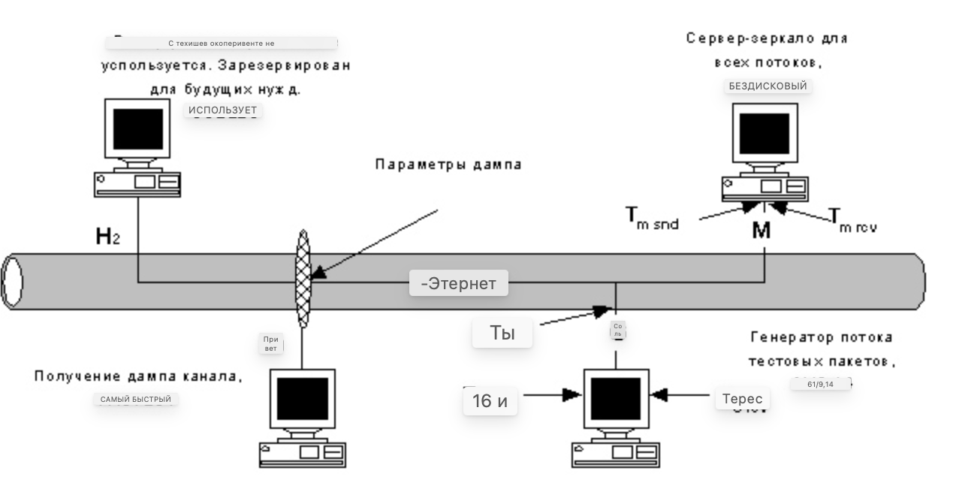

Рис. 1. Исследуемый фрагмент локальной сети

В соответствии с целью эксперимента исследуются временные характеристики обслуживания нормального потока транзакций, для которого управляющие команды имеют более высокий приоритет обслуживания. Для определения сетевых характеристик узлов используются программные измерители, которые должны взаимодействовать с операционными системами узлов, непосредственно участвующих в процедурах соответствующих исследований. Программные измерители являются наиболее распространенными, не требуют больших финансовых и ресурсных затрат, а кроме того, обладают высокой готовностью, так как их подготовка и запуск могут производиться администратором сети дистанционно, в различных фрагментах сети.

               В режимах передачи и приема каждая транзакция может задерживаться в узле при выполнении соответствующими программными модулями узлов функций следующих уровней архитектуры: канального, сетевого, транспортного и сессионного. Операционные системы (ОС) осуществляют диспетчеризацию программных модулей сетевого, транспортного и сессионного уровней и поэтому с ОС может быть обеспечен доступ к точкам контроля измерительных средств, которые могут фиксировать значения измеряемых параметров.

Передача и задержки каждой транзакции при обработке их модулями сетевого, транспортного, сессионного и прикладного уровней управляются ОС, поэтому выбираемые или разрабатываемые измерительные программы должны непосредственно взаимодействовать с соответствующими ресурсами ОС. Однако указанные средства не позволяют измерять время задержки транзакции в сетевой карте, которая входит в состав узла и поддерживает взаимодействие с каналом связи, работа которого асинхронна процессом в узле. Следовательно, необходимо иметь в виду, что программы-измерители, взаимодействующие с ОС, не могут измерять время задержки транзакции в сетевой карте.

Отмеченные особенности определяют необходимость одновременного использования при измерении нескольких программных продуктов.

В описанных исследованиях потребовалось использовать две группы программных продуктов:

- генератор **G**измерительных транзакций в одном узле и отражатель **R**(«зеркало») этих транзакций в другом узле исследуемого фрагмента сети,

- измерители **М**задержек времени при обработке транзакций, взаимодействующие с ОС.

Первая группа (G, R) позволяет измерить интервал времени от момента генерации транзакции до момента ее возврата, т.е. интервал времени TG out- пребывания тестовой транзакции в системе (КС + зеркало + КС), который фиксируется генератором тестовых транзакций.

Вторая группа М позволяет измерить интервалы времени, обработки транзакций в узлах, а именно:

- интервалы времени TG ивыполнения функции передачи протоколов TCP/IP генератора,

- интервалы времени TG rcvвыполнения функции приема стеком протоколов TCP/IP генератором,

- интервалы времени Tmrcvвыполнения функции приема стеком протоколов TCP/IP зеркалом,

- интервалы времени Tmивыполнения функции передачи стека протоколов TCP/IP зеркалом.

Проведенные измерения позволили собрать большое количество данных, которые были обработаны статистическими методами. В качестве интересных примеров можно привести следующие результаты.

1) В результате измерений были получены следующие средние значения параметров (в данном случае приводятся данные для одной сессии - 100 транзакций по 2 байта):

- суммарное время прохождения транзакциями канала и обработки его зеркалом: Tdump= T''dump– T'dump= 1470 мкс,

где T'dump- время появления тестовой транзакции на выходе сетевого интерфейса генератора,

T''dump- время появления тестовой транзакции на выходе сетевого интерфейса зеркала.

- время отправки тестовой транзакции генератором: TG snd= 667 мкс

- время получения тестовой транзакции генератором: TG rcv= 306 мкс

- время пребывания тестовой транзакции в системе: TG out= 1926 мкс

- время отправки тестовой транзакции зеркалом: Tmsnd= 677 мкс

2) Если предположить, что время пребывания транзакции в сетевом адаптере одинаково для "отправки" и "получения", то можно оценить время задержки транзакции в сетевом адаптере как: Tadapt= TG out/ 2 = 116 / 2 = 58 мкс

При этом стоит отметить, что данное значение фактически соответствует теоретически рассчитанному времени передачи транзакции минимальной длины через сегмент сети Ethernet. Постоянство величины для транзакций разной длины (в отличие от передачи транзакций разной длины через канал связи) можно объяснить тем, что при обработке данных в адаптере они передаются параллельным кодом, а в канале связи выдаются последовательным.

Таким образом, полученные данные еще раз подтверждают правомерность модели передачи данных, в которой канал связи выступает не как один СМО, а как три: адаптер к каналу к адаптеру.

Проведенные исследования подтвердили методику проведения измерений, а также работоспособность комплекса программных инструментов, которые использовались при проведении исследований.

Кроме того, исследования позволили перейти к более точной аналитической модели, описывающей функционирование локальной сети на базе Ethernet.

# ЛИТЕРАТУРА

1. Абросимов Л.И. Анализ и проектирование вычислительных сетей: Учебное пособие. М.: Изд-во МЭИ, 2000

2. Абросимов Л.И. Основные положения теории производительности вычислительных сетей // Вестник МЭИ.2001. №4. С. 70 - 75.